# 第二章 航空制造业企业采购模式

## 第一节 航空制造业的行业背景

自新中国成立70年来，随着国民经济的迅猛发展，对内改革深化，对外开放扩大，市场上各类新兴的需求也呼之欲出，例如商用飞机就是其中之一。下面介绍一下商用飞机的定义和分类，根据飞机的用途，可以将目前市场上的飞机分为两大类，用于专业飞行的飞机和用于商业运输的商用飞机。专业飞行飞机包括军用机，无人侦查机等。根据国际惯例，商用飞机又往往被分成两类，其一是用于国际飞行和国内主要城市间飞行，叫做干线飞机，另一种是用于短途区域飞行的飞机，即支线飞机。在我国航空制造业是一个新兴产业，面临的将是一个巨大的新兴市场，挑战与机遇并存。在如此的环境下，要发展我国的航空制造产业，就必须以开放的眼光来看待全球航空市场，了解前人发展的道路，并取其精华。

从航空产业的发展的历史来看，全球航空产业属于寡头垄断市场，在20世纪80年代的欧美国家，商用飞机的制造与销售进行的如火如荼，例如美国的麦道公司、洛克希德马丁公司、波音公司、欧洲的空客公司，这四家巨头公司被称为航空业四寡头。而在短短的几年后，航空业四巨头的局面被打破，其原因在于巨头之一的麦道公司并入[波音集团](https://zh.wikipedia.org/wiki/%E6%B3%A2%E9%9F%B3%E5%85%AC%E5%8F%B8)，并且洛克希德马丁公司渐渐淡出国际商飞飞机市场，转向军用航空领域。如此形成了波音、空客双巨头平分天下的格局，这种双寡头垄断市场持续到至今已有二十多年。下面对航空制造业的巨头企业进行介绍。

### 一、波音公司

波音成立于1916年，由[威廉·爱德华·波音](https://zh.wikipedia.org/wiki/%E5%A8%81%E5%BB%89%C2%B7%E7%88%B1%E5%BE%B7%E5%8D%8E%C2%B7%E6%B3%A2%E9%9F%B3)创建，并于次年正式命名为“波音公司”。

波音公司最早研发成功的一款民用飞机型号是波音307，这是在1930年代世界民机史的里程碑。在之后近一个世纪的时间里，波音成功研制了一系列民机型号，如今这些波音生产的飞机已被人们熟知，并且基本在航空运输中投入使用。波音已经成为了当之无愧的世界飞机制造业第一号招牌。

目前波音公司主要生产的机型有737、767、777、787四种机型，2015年波音公司各类机型交付总量为507架次，下表是2015年波音公司所生产的各机型交付数量。

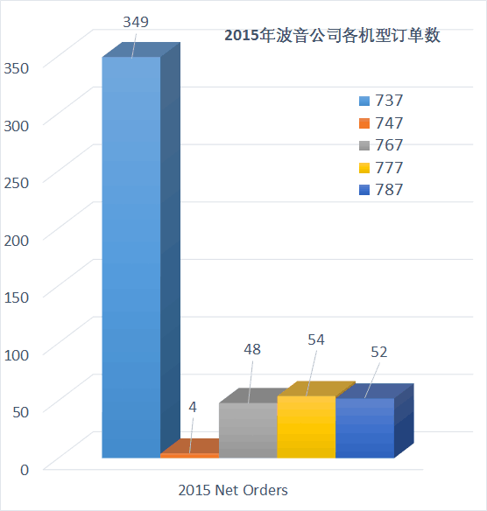

（图表，最后统一编号）（数据来源：波音公司网站<http://www.boeing.com/>）

波音集团公司主要包括这几大部分：金融、飞机制造、国家安全防卫以及基础能力中心。波音的业务涉猎广泛，包括各类的军机民机、导弹、卫星、航天通信、航空金融服务、房地产等诸多领域。在全球各地的飞机运营商目前都在使用着波音生产的民用飞机，据统计有超过一万二千架的波音系列飞机正在服役中。同时波音还为这些飞机使用者们提供了完善的售后服务和技术支持。以下图表分别表示波音集团各业务部以及全球各地区的收入情况。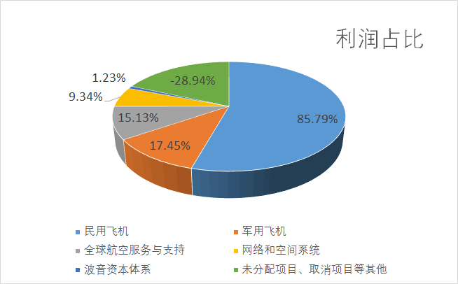

（图表，最后统一编号）

|  |  |  |  |  |
| --- | --- | --- | --- | --- |
| ***行业*** | ***销售收入（百万）*** | ***收入占比*** | ***利润（百万）*** | ***利润占比*** |
| 民用飞机 | $59,990.00 | 66.10% | $6,411.00 | 85.79% |
| 军用飞机 | $13,511.00 | 14.89% | $1,304.00 | 17.45% |
| 全球航空服务与支持 | $9,367.00 | 10.32% | $1,131.00 | 15.13% |
| 网络和空间系统 | $8,003.00 | 8.82% | $698.00 | 9.34% |
| 波音资本体系 | $416.00 | 0.46% | $92.00 | 1.23% |
| 未分配项目、取消项目等其他 | ($525.00) | -0.58% | ($2,163.00) | -28.94% |

（图表，最后统一编号）（数据来源：波音公司网站<http://www.boeing.com/>）

目前波音公司在全球的业务处于上升期，根据官方披露的数据，从2012财政年度至2014财政年度，波音公司的销售额持续增长，产品成本持续缩减，因此盈利呈上扬趋势。下图是相关数据的对比组合。

|  |  |  |  |
| --- | --- | --- | --- |
| **财政年度** | **2012年** | **2013年** | **2014年** |
| **销售额（万元）** | $71,234.00 | $76,792.00 | $80,688.00 |
| **产品成本增长（万元）** | -$60,309.00 | -$65,640.00 | -$68,551.00 |
| **净收益额（万元）** | $3,900.00 | $4,585.00 | $5,446.00 |

（图表，最后统一编号）

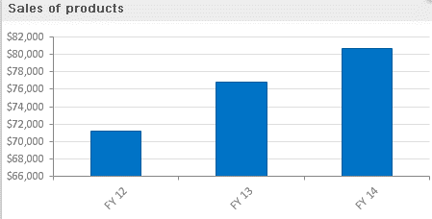

（图表，最后统一编号）

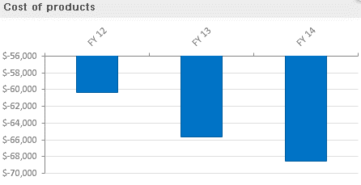

（图表，最后统一编号）

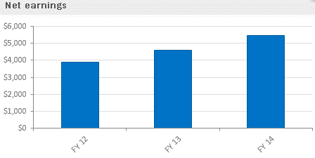

（图表，最后统一编号）（数据来源：波音公司网站<http://www.boeing.com/>）

### 空客公司

空客公司的所在地是欧洲，作为另一重量级航空业巨头，它是由德、法、英、西班牙四国合作建立的。在世界民航业界空客公司无论在技术实力还是在制造能力方面都可以称为与波音公司并驾齐驱。

空客公司主要研制生产100座以上至555座的民用飞机，这些机型包括单通道系列（A318\A319\A320\A321）、宽体客机系列（A300\A310）、远程飞机系列（A330\A340），最近推出的机型是A350系列和超远程A380系列。除此以外，空客公司还在欧洲大型军用运输机A400M计划中参与研制。

空客公司以其国际化的生产构思和服务战略，在全球范围广泛建立了一系列生产和服务点。空客公司目前有120个代表处派驻于各个航空公司,与三十多个国家的1500个供货商构成的供应体系,并建立了伙伴关系。截止2015年底,空客公司的主要制造基地设在欧洲，在法国、德国、西班牙和英国设有16个制造工厂,专门生产部件，在法国、德国以及中国设有3个飞机总装基地，其中一个基地就在我们中国天津的滨海新区。其他制造基地例如水平翼和复合材料的设计和制造基地设在西班牙，而机翼的制造合成基地设在英国。

截止2016年3月，空客公司已在各型号飞机方面获取了大量的外部订单，从空客公司网站公布的信息可以看出，目前以获取的订单共有一万六千多份。而这些外部订单中，大部分均已交付，空客公司对未交付或正在制造中的订单进行实时跟踪，同时，他们也对投入运营的飞机进行跟踪，无论是架份数字、运营情况以及飞机质量反面，以便于及时获取准确的信息反馈，更有助于后续的飞机制造和交付。

|  |  |  |  |  |  |
| --- | --- | --- | --- | --- | --- |
|  | **A300/A310** | **Single aisle** | **A330/A340/A350** | **A380** | **Total** |
| **Total orders** | 816 | 12714 | 2825 | 319 | **16674** |
| **Total deliveries** | 816 | 7156 | 1694 | 193 | **9859** |
| **Backlog** | 0 | 5558 | 1131 | 126 | **6815** |
| **Aircraft in operation** | 344 | 6843 | 1587 | 193 | **8967** |

（图表，最后统一编号）（数据来源：空客公司网站<http://www.airbus.com/>）

### 中国的航空制造产业

航空制造业综合体现了一个国家乃至区域的技术实力以及制造能力，这是全球公认的一点，我国在航空制造业方面一直没有松懈，对于我国而言，振兴航空制造业也是对整个国家自主研发能力以及科技创新水平的重要考验。我国的航空制造业的技术实力目前在世界航空制造业中已得到相当程度的认可，但在民用客机领域我国几乎全部使用进口飞机，并没有自行研发制造机型的踪迹，这种情况让我们深深的感受到，发展航空制造业是一条科技强国的必由之路，必须坚定不移地提升航空技术制造水平以及综合国力。

近年来，随着目前国家对重型装备制造产业的重视，航空航天产业也迅速发展起来。在将来的十年到二十年时间里，航空产业将进入高速发展期，这也将是我过科技能力、创新实力快速提升的一个时期。航空制造业以及航空航天产业早已被列入十二五规划纲要中。

2008年5月中国商用飞机有限责任公司成立。作为我国研制大型飞机的主要责任体，中国商用飞机有限责任公司承担着振兴我国民机产业的重任。民机产业并非仅仅只是研发和制造飞机，还包括了飞机的适航取证、销售及售后服务、培训、租赁及后续运营等环节，因此民机产业是一条综合产业链，它象征着一个国家的综合实力。

中国商用飞机有限责任公司下属有6个中心，以子公司形式分布，它们分别有各自的采购业务部门，由各子公司自行管理。中国商飞的组织机构图如下：

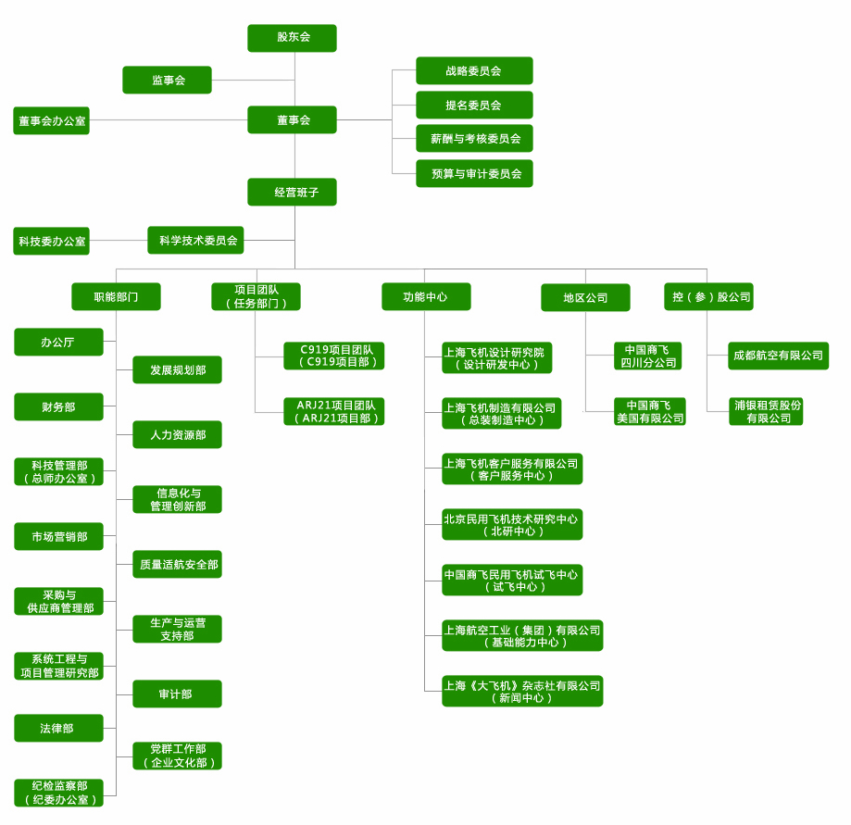

（数据来源：中国商飞公司网站http://www.comac.cc/）

中国商用飞机有限责任公司（以下简称中国商飞）实行“主制造商-供应商”发展模式，其核心部门的职能分别为技术研发、客户服务、发展规划等，在型号研制方面独立设置了相应的技术团队，根据型号命名为：C919团队、ARJ团队等。可以从企业架构图看出，中国商飞此番布局的目的在于着重加强技术研发，同时和国际航空制造企业对接，形成良好的开端，能够把民用飞机产业化这条路走顺走通畅。中国商飞力争实现更加经济、环保、安全的制造企业采购模式，企业愿景就是：“让中国人自主研制的大型客机早日飞上蓝天！”

## 第二节 航空业市场发展

根据JATA（国际航空运输协会）在近年的预测结果，最快到2050年，全世界的民用航空运输量预计将超出160亿人次，这个数字将是2015年的5倍，货运航空运输量将超出4亿吨。显然近年来全球经济的发展带动着航空运输，未来20年里，全球航空旅客周转的年平均增长率是5%，而在中国，这个增长率将超出全球平均线，达到7%。可见，未来中国将是全球航空业的最大需求市场。

目前国际上公认的综合效能较高的两种民机型号是B737和A320，这两种型号的共同点在于它们都是单通道飞机，单通道飞机在运行能力和发挥区域运输效能方面较有优势，目前波音与空客也正致力于这两款机型，在未来的市场和订单中，B737和A320机型将平分秋色，两种机型象征着两家公司在市场上以双寡头形式存在并展开竞争模式。波音和空客同时正在努力研发近似的机型，进行产品升级换代，效仿或试图替代并超越原来的机型，发展态势犬牙交错，因此短期内，航空制造业的市场上，双寡头垄断局面并不会有太多改变。波音与空客公司均是采用依照订单生产的经营模式，以下是两家公司在生产速度与能力规划方面的概况。

|  |  |
| --- | --- |
| ***空中客车*** | ***生产速度和发展计划*** |
| A320 | 2014 年每月42 架 |
| A330 | 2014 年每月10 架 |
| A350 | 第一个交付2014Q4，产能2018 年将达到每月10 架 |
| A380 | 每月2 架，2015 年增加到每月2.5 架 |
| ***波音公司*** | ***生产速度和发展计划*** |
| 737 系列 | 2013年10月每月38架，2014年6月每月增加到42架,2017年每月47架 |
| 767 | 每月2 架 |
| 777 | 2014 年每月8.3 架 |
| 787 | 每月10 架，2016 年增加到每月12 架,2020 年每月14 架 |
| 747 - 8 | 2015 年每月1.5 架 |

（资料来源：亚太航空中心（CAPA））

世界民用航空市场由波音和空客双寡头垄断，而作为刚刚起步的中国商飞C919，直接面临的竞争机型就是B737和A320等等。飞机研发制造过程中产生的成本费用，与之后续销售所得收入形成的盈利情况是有一个曲线的，这个曲线的拐点就是这种机型的盈亏点，一般平均每架份飞机在产出投入上要花费一百五十亿美元左右，但必须在完成400架份的销售任务后，才能出现盈利。而中国商飞C919机型的订单目前是517架份，才能够基本保障C919机型的财务盈亏点，但是比较波音、空客的订单数以及产能、交付能力，中国商飞C919的市场压力较大。因此C919机型的产业化需要考虑更多市场化的需求，C919机型是一个综合体，一种机型研制的成败，不能光靠某一项或一类技术的研发，而是要建立一条完整的产业链，并且利用市场资源，培养一批供应商参与到机型研发生产过程的各个阶段中去，营造一种共赢模式。

## 第三节 航空制造企业采购模式

### 采购对于航空制造业中的意义

所谓采购，简单而言就是指买方将“货币”转让给“卖方”，而卖方将“货品”转移给“买方”。在买卖双方交易过程中，一定会发生所有权的转移以及占有，但同时买方必须先具备支付能力。从管理学角度来看，采购是指企业或者组织在一定条件下，从供应市场获取产品或服务以保证企业的管理和日常活动正常开展的一项经营、组织管理的活动。从成本控制角度来看，如能降低采购成本，就等于是降低了产品整体成本，提高了企业盈利的可能性。从某种角度来讲，采购所产生的盈利也将是飞机制造企业利润表中的正数。

“在制造企业中，原材料、零部件、设备、辅料等物资以及相关服务的采购成本往往占制造企业总生产成本的一半以上，有的甚至高达70%，这一比例也决定了采购成本控制在制造型企业成本管理中的特殊而重要的地位。” （米歇尔.R.利恩德斯，哈罗德.E.费伦，《采购与供应管理》，2001:8-12）

航空制造业是全球目前最复杂、技术含量最高的行业之一，对于飞机制造企业来说，装配一架飞机平均需要300万个零件，从图纸设计开始，包括飞机外形、机身内部填充物、全机系统件、适用的航电仪器以及最重要的部件——发动机，这些零件以及制造原料均来自于各个供应商。而飞机装配和制造又有各种要求，例如外形要求严格，设计更改频繁，产品结构众多，原材料种类繁多，飞机内部结构复杂，对零件及材料的精度要求较高等等，外购获得的材料、零件、标准件、设备、加工用工具、刀具等，这些将直接或间接影响飞机制造的过程，也将对飞机质量产生影响。因此采购渐渐成为飞机制造过程中的重要环节之一。下图一表示飞机生产过程；下图二表示采购业务在整个航空装备生产链中的位置。

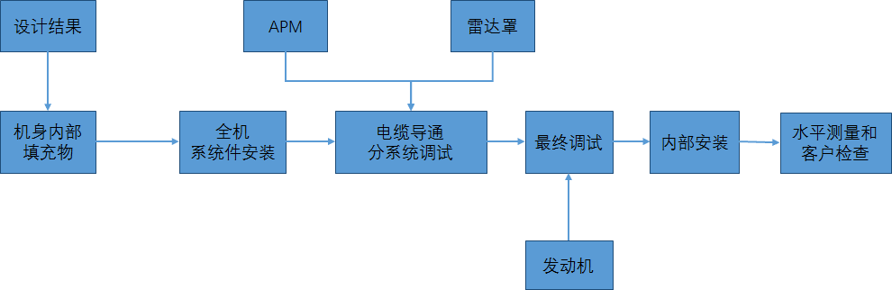

图-飞机生产制造和装配基本流程

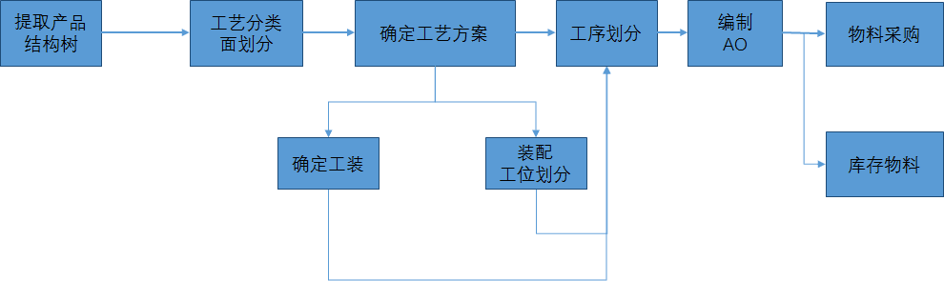

图-航空制造企业生产链

航空制造业的采购是围绕飞机生产制造、装配展开的。在飞机生产链中间部分有一个节点即为采购，该环节的上道工序是“编制AO”，也就是说采购的依据就是飞机零件制造大纲或装配大纲，每份AO中将会包含产品图纸和工艺操作规程，并且包含所需物料清单，制造或装配工作在物料备齐的基础上开始。

以上这些流程链是对于航空制造业较为宏观的表示，在微观上，采购不仅仅是一种业务的含义，而是多种业务内部协同的结果。在航空制造企业内部，通常需要与采购产生内部协同的业务有产品研发工艺、销售、财务、质量、物料管理等等，采购并不是一个独立的业务部门，而是连接航空制造企业生产价值链的关键节点。下图表示采购业务在航空制造企业各类业务中的位置。

图-编号 航空制造企业关键业务

如上图所示，“产品研发、工艺管理”属于技术范畴的管理，其主要意义体现于技术研发、技术前沿创新等工作中，是企业前进的驱动力；而剩余的“财务管理”、“销售管理”、“生产管理”等是制造型企业日常经济活动的重要保障。而“采购管理”是开始产品生产的第一步，任何物料必须经过“物料信息收集”——“询价、获取报价”——“对外签订采购订单”——“收货入库”几大环节后方能到达生产现场，应用于生产中去。

### 应用广泛的采购模式

#### 订货点采购

这种采购方法即是参照各个种类物料的需求量、消耗情况、储存条件等因素，安排每一阶段的采购频次以及每次采购的具体数量，然后再提前一定时间进行采购。订货点采购的原则在于形成一个持续的订货过程，配合生产需求和库存需求等因素，使每一次供货都能满足生产需求，同时满足最低库存的要求，降低库存成本等多方面成本。但这张方法的局限性在于当市场行情有波动时，很难有效降低成本，无法灵活应对市场的波动。

#### MRP采购([Material Requirement Planning](http://wiki.mbalib.com/wiki/Material_Requirement_Planning))

MRP采购即根据物料的需求计划进行采购。这种采购方式是严格按照生产计划来执行的，有一套科学的计算方法，能够对材料投产时间、数量以及订货频次和数量进行精确计算，使每一个步骤都在精细控制中。和订货点采购方式相同，MRP采购方式也是以生产需求为主导的，但它优于订货点采购方式的地方在于，它能够更灵活地应对市场的不确定性，以至于更好地降低成本，实现库存最优。

#### JIT采购(Just in Time)

JIT采购也可以成为即时采购，即不考虑其他因素完全参照需求来制定采购策略的一种方法。企业采购人员需要做的只是按照自身需求通知供应商发货，而其余的事项均有供应商来完成，包括备货、做库存控制、质量控制、按时发货等等。这种采购方式能够使企业达到零库存状态，很大程度上节省了成本，但实现这种方式的前提是，供应商能够灵活应对采购方的要求，及时按质按量供货，因此JIT采购是一种比较理想化的采购方式，需要采供双方不断的沟通和磨合才能达到理想状态。

#### 供应链采购

相比之前的JIT采购方式，供应链采购是一种更为科学并且前沿的采购方式，这种采购方法的主旨在于将采购的核心从采购方转移到供货方，供货方的职能不仅仅是简单的供货，而是主要负责供应链的运转，这一点对于供应商而言是极大的考验。供应链采购方式要求供应商根据采购方的需求自主建立相应的各种计划，可以定期成批供货，也可以少量多次供货，宗旨原则就是满足采购方的生产需求，同时达到自身配送库存的最优化。这种采购方式类似于外包，是一种比较前沿的采购方式。

#### [电子商务采购](http://wiki.mbalib.com/wiki/%E7%94%B5%E5%AD%90%E5%95%86%E5%8A%A1%E9%87%87%E8%B4%AD)

　　电子商务采购是将采购业务扩展到网站上进行，就是采购方通过网络与供货方取得联系，在网上或电商平台进行付款然后供货。在电子商务盛行的今天，网络也渐渐成为了企业采购业务中必不可少的工具，目前已经有不少电商平台建立，例如阿里巴巴和京东等，他们针对企业对物料的需求对平台进行了设计，使每一个用户有专属账号及客服，电商平台的优势在于操作步骤简单，缩短了采购周期，定期结账的方式使付款流程简化，但是鉴于这种方式目前使用时间较短，仍具有一定的局限性，例如物料选择面较窄，物料专业程度不高，价格不具有竞争优势等等。

### 航空制造业采购战略

波音副总裁卡罗琳·科维曾过说：“制造飞机不同于其他的行业，这是个需要长期学习研究的行业，而其他行业只是照着图纸生产即可。制造飞机的难点就在于这个行业需要汇集全世界最强最尖端的技术和人才。”她的这种说法应证了中国研发生产大飞机的基本理念——汇集全球的高精尖技术，设计、集成、总装在中国。中国商飞建立之初就宣布了将采用“主制造商-供应商”的模式。目前在大飞机制造生产中，中国商飞所涉及的供应商主要有以下4类。

1. 供货范围：飞机的大型部件/核心系统。大型飞机部件是指机身部分、起落架等，核心系统是指航电体系、发动机以及机载设备等，这些供货商以上产品的技术方面具有研发设计能力以及核心竞争力。
2. 供货范围：各类小型零件。由于每架飞机都必须由成千上万个零件组成，因此这类产品的分类较杂，专业性强，供应商数量也较多，而且针对不同的飞机型号和架份号，经常会专门定制一些零件。
3. 供货范围：原材料和标准件。这些供应商大多是一些大型铝厂或钢厂，因为需要保证原材料的质量，而大型厂家的生产加工质量比较稳定，因此往往选择大型厂家的材料和产品。这类产品都是有标准定额分配的，每年的耗费量基本固定，规格成色也固定，不会出现定制产品，因此经常是固定的几家供应商进行供货。
4. 辅助用品供应商。即供应非生产性材料的供应商，例如工具、刀具、计量用具、机械加工设备、运输设备、库存设备等等的供应厂家，包括直接生产制造商、中间贸易商等。由于此类产品包含林林总总，供应商数量较多，地域分散较杂，科研能力和履约能力层次不齐。这些供应商的管理也是具有一定难度。

根据目前的供应商分类，采用“主制造商—供应商”模式作为基本采购策略，这一种采购策略不仅仅决定着中国商飞的采购业务工作方式，更是对研发和工艺生产方面产生了不小的影响。“主制造商—供应商”模式的具体分工是，中国商飞负责规划和管理飞机主体制造方案，将一些相关的技术任务分配给各个供应商完成，各个供应商按照中国商飞提供的计划和需求，配合开展技术攻关及后续生产，最终以产品形式交付中国商飞。在此过程中双方随时联系沟通，定期对产品完成进度和品质进行评价。在这种采购战略下双方相互配合，共同致力于研发飞机、生产飞机以及改进飞机，由此使飞机产业更具有核心竞争力。中国商飞也表示将在今后的采购体系中，给予供应商更多协助，帮助其改进质量，降低成本，提升效益，建立长期信任合作。

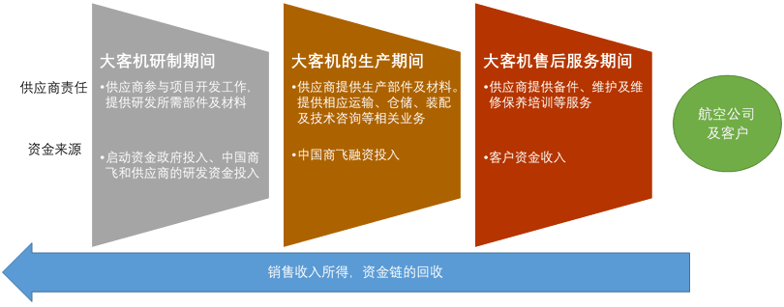

图：主制造商-供应商模式运行图

“主制造商—供应商”模式即供需双方协作模式。根据供方的研发生产能力，制造一些飞机的主要部件，包括雷达罩、机头、机翼、机身等。由于研发制造飞机并不是一朝一夕照图纸生产，而是一个双方协同作战的过程，需要时常进行技术沟通以及团队互相渗透，因此在发动机和机载系统方面，中国商飞和国外一些持有高精尖技术的供应商通过洽谈成立了十六家合资公司，这也是我国实现航空产业技术飞跃的一个契机。

成立合资公司的目的在于让供应商共同参与到生产过程中来，这也是由于飞机研制是一项复杂的工程，需要考虑气动性、结构强度、材料标准等因素，研发过程中对原材料的选择与改进往往也要求供应商一同参与设计和试验。美好的企业愿景以及运营战略需要供应商体系来共同实现，通过与供应商合作，完成上百万个飞机零件的设计、装配、控制，在飞机后续的运营、售后服务期间，更少不了供应商的支持，使供应商的集合转变为全球性的供应商体系。

下图能够较清晰的表示C919飞机结构和各个部件的承制供应商。

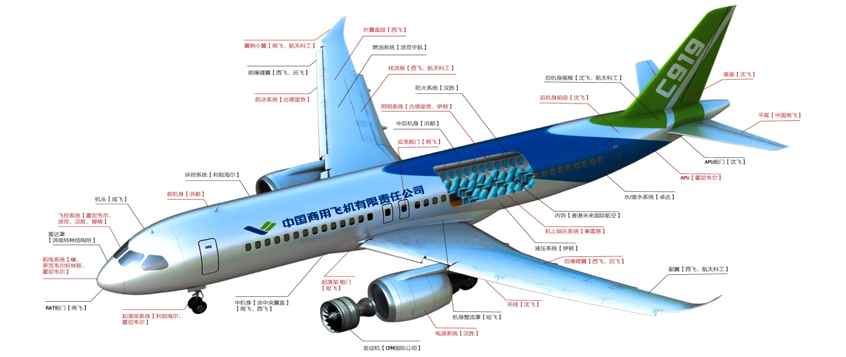

（图表，后统一编号）

## 第四节 航空制造企业采购模式的SWOT分析

### 优势（Strengths）分析

#### 机制完善

在主制造商-供应商机制确定后，一批主要部件均由某些合作团队进行专项采购，包括国内制造厂商，他们完成了飞机机身的大部件，例如机翼、尾翼、机身等等，另一些是国外供应商，他们主要供应了发动机、航电系统等等，譬如为飞机装上了眼耳触感器官，因为技术含量非常高，又产生了一批合作团队共同研发产品，也就是之前提到的合资公司。这些大工程能够在合理机制和节奏下进行，对于航空制造企业来说无非是一种优势，可以有效地归集成本，并且在企业之间构架出一个全新的采购管理体系。

在其他成品件、配件、工具、刀具等物料采购方面，也具有一套完整的流程和管理机制，相对清晰地模块分工和制度程序，能够使采购业务员更容易投入到工作中去，也能够使管理者更简单直观地了解工作过程，并把控全程，分析权责，最终将管理水平提升到一种高度。另外在采购业务中，各类内部审批表格和对外合同格式也是统一化的，这是实现高效能采购的一个前提。

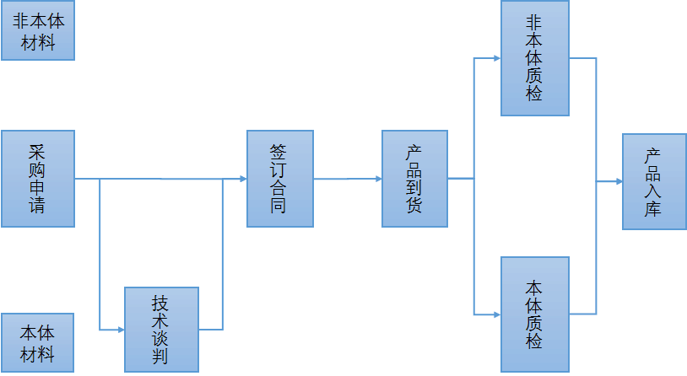

图-采购流程图

上图简要说明了大飞机相关物料的采购流程路径。大飞机物料主要分为本体材料、非本体材料。如何区分这两种物料，是可以通过物料的用途来界定的。本体材料和非本体材料的采购业务均根据工艺需求开展，对于本体材料，技术要求更高，质量要求更严谨，甚至是通过共同研发而获得，因此在最终商务协定签署之前，需要对技术进行约定，可能商务交易往来融入到研发过程中去，这可以说是供需双方对核心技术的交流，彼此磨合信任的过程；而非本体材料则无需采用此类谈判过程，一般为标准市售产品，只需要签订商务合同即可。

在物料入库后，本体材料与非本体材料在质检过程中也有区别。由于非本体材料多为标准市售产品，出厂检验合格后发货，因此质检流程相对简单。而本体材料技术性能较特殊，在入库投产之前必须完成各项检验，比如压力试验，探伤试验，成分检测等等。因此大飞机物料采购环节有着较清晰的分类，对于不同的材料有不一样的采购流程。

#### 信息技术比较先进

采用全球著名的高效供应链信息系统SAP，构建专属的物流信息系统以及合同管理系统，使信息系统成为采购业务流程的载体，也使得信息流通畅，采购管理数据完善，给管理层的决策提供了有效的依据。

#### 团队优势

团队的优势在于采购人员的平均年龄在32岁，是一支富有活力和执行力的队伍。在采购业务员中也不乏一些名校毕业的海外人才，这些员工给团队注入了新鲜能量，带动每一个团队成员不断提升自我。然而工作时间较长的年长员工也是业务能手，经过了前几年的历练，对采购业务精通，是团队的中流砥柱。

### 劣势（Weaknesses）分析

#### 物料标准化程度较低

非生产性物料的标准化程度较低。一架飞机的制造需要成千上万个部件，而每一个部件又会由各种物料构成，每一种物料的尺寸大小不同，质量标准不同，供货渠道也不同。生产性物料目前根据生产计划进行采购，而非生产性物料的采购状态只能说是应工艺需求而采购，使得非生产性物料采购非标化，即不设定最低起订量，采购状态比较混乱。如果长期处于这种采购状态中，必定存在如下几点风险。

a.物料需求变动大，采购进度无法紧跟生产进度，可能造成停工风险。

b.物料非标化，工艺员可以按需在物料库中任意添加物料编号，一条编号及代表一种物料，物料种类越来越多，使物料数据库越来越庞大，可是数据的可参考性越来越低，常常有好几个物料编号重复一种物料的现象。

c.采购价格无法有效控制，由于物料需求非标准，购得物料的质量也无法有效控制。这势必将间接影响产品的质量。

d.物料需求长期处于变动中，可能造成库存管理的混乱，存货可能无法满足后续生产的工艺需求，形成呆滞库存，拖累企业的供应链整体效率。

#### 采购流程冗长复杂

在飞机研制过程中，物料清单会随着工艺技术部门的指令随时变动，并且涉及到众多领域，包括物流、市场营销、配送、供应商审计以及国际贸易法律环境等等，其中需要众多部门参与到采购这个过程中，并且不断的协调磨合，这是造成采购流程冗长复杂的主要原因。

采购前期流程包括收取采购申请、询价报价比价、下发订单等环节，按照不同的飞机型号，其物料清单存在差异，而不同的物料存在性能、保存条件、起订量等差异因素，因此不同的物料所采用的采购流程各不相同，这也是造成采购流程复杂的原因。

飞机研制中经常遇到一些技术性较强的物料，供货商持有专利，往往导致放弃货比三家流程，向某家供应商进行直接采购。我国的飞机研制是国有资产投资的项目，在资金使用方面审批严格，如此直接采购将会造成审批程序复杂，审批时间长，有的需要反复申请说明等等，这种情况也是造成采购流程冗长复杂的因素之一。

在合同签订环节，由于各个职能部门划分有审批权限，使得每一份合同必须经过同样重复的审批方能够签订，因此审核流程使采购业务时间延长，这一部分时间也被归入采购提前期。

而之后的的履约付款流程也是以采购员为主导，将入库单据与发票集齐后交于财务部安排付款，在此之前必须先预报付款计划，即入库后无法立即付款，只有在确认年度预算、上报下月度付款计划，并且在计划完成层层审批后，方能通知供应商开票。平均每笔订单或合同在付款上花费的时间是28天，因此拖长的整体周期，对于供应商来说资金压力较大，难免会影响合作积极性。

#### 采购策略单一

目前的主要机体部件根据“主制造商——供应商”模式进行研发及采购，但另一部分非生产性物料，包括机加设备、配件、辅助材料等等，仍处于传统采购模式，与较分散的供应商，就单笔买卖建立合约，几乎没有与供应商长期建立合作的关系以及相关谈判。而非生产性物料在飞机制造中并非是无足轻重的，它们的质量间接对飞机质量产生影响，如金属材料、密封胶、热处理用的化学试剂等等，无法否认它们在生产过程中起到了关键作用。因此必须重视此类产品的采购，通过不同的模式进行采购和管理。

#### 采购缺乏计划性

原则上工艺员、技术管对或设计人员需要根据项目执行计划制定技术准备计划以及项目生产所需物资需求定额、明细，而目前项目处于研发阶段，每年生产的飞机架份数并不是一个具体的目标，因此对应的物资计划也是缺乏的。因此目前的物资采购只能说是按需购买，在价格方面无法因为采购数量的增长而获得折扣，并且因为采购缺乏计划性，无法大量采购，采购交货的周期也被拖长。

### 机遇（Opportunity）分析

行业面临良好的发展机遇，国家、地方政府明确提出要重点发展民机产业，并将其作为新的经济增长点，在政策上给予优化与支持，行业市场前景广阔。（许江炜，《民用飞机生产物流流程再造及实施研究》，上海交通大学硕士论文，2012）目前航空装备制造项目被定为国家高科技研制任务，C919飞机总装、试验、试飞、交付正在紧张进行，ARJ新支线飞机在完成了交付试飞后，107架机全面开工，标志着新支线飞机项目进入批量生产阶段。这些都给民用大飞机生产提供了巨大的行业发展需求和潜力。

### 威胁（Threat）分析

采购成本不断增加。随着飞机研发和制造进度不断深入，制造资源需求将越来越大，相应投入的采购成本也将逐步增长。而结合目前的采购模式来看，现有采购策略和制度在行业与市场中并无优势，当物料需求量上升后，未必会带来更优质的质量与更好的价格，而这是一个影响未来飞机产品质量的重要因素。

此外，汇率走势也是一个因素，近期人民币汇率看跌，对外采购一些进口物料时会出现涨价的情况，也造成了采购成本增加的风险。同时，部分国内贸易商由于人民币汇率下降，不得不对抗汇率风险，积压存货故意不销售，使市场货源变少，使物料变相提高价格，导致采购成本增加。

随着供需市场的开放，现在出现了一些专职提供采购服务的公司，他们有专业的采购业务团队，并且熟悉行业市场，许多企业看中其具有市场资源及良好的运营管理模式，将自身非生产性采购业务外包，此类第三方采购企业因此具备较强的竞争力。

通过 SWOT 分析得出采购 SWOT 分析矩阵，如下表。

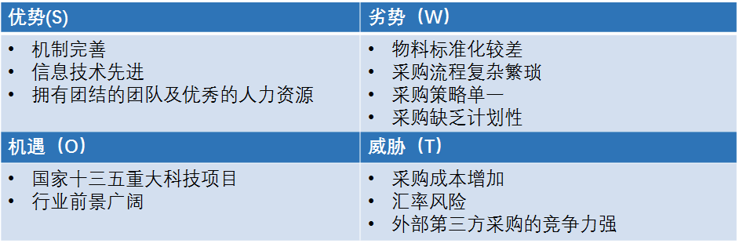

分析总结：通过以上SWOT分析结果来看，目前的航空制造企业的采购流程虽然具有机制完善、信息技术先进、团队优秀等优势，同时存在的劣势不容忽视。尤其是在采购流程方面存在着流程复杂繁琐、采购缺乏计划性等弊端，这些因素终将影响采购流程的效能，更对航空制造企业产业链的最终成败起着决定性作用。流程是企业的生命线，而采购业务作为航空制造企业的一种关键性业务，采购的效能决定了物料的供应和品质，最终会影响飞机生产的进度以及飞机最终的运营质量和风险。无数的空难案例告诉我们，血的教训背后其实是因为没有对飞机质量做好把关，生产工艺是一个环节，然而物料的质量是更重要的环节，因此做好采购业务流程的管理对于航空制造企业来说意义重大。

经过日常工作中的观察以及思考，作者所在的航空制造企业渐渐对于采购工作日益重视，也意识到存在业务流程存在一定的弊端，必须通过彻底改革来改变目前的局面，而实施业务流程再造（BPR）对于航空制造企业来说是一种根本性和彻底性的改变，一旦进行了业务流程再造（BPR），企业采购业务效能将会提高，可以预计到物料的质量将会有保障，并且在一定程度上实现降本增效，从某种角度来看降低投资成本实际上也是企业利润的一部分。因此无论从质量角度或是从效益角度看，航空制造企业如要实现上升发展，在世界航空领域谋得一席之地，必须摒弃原有的旧流程，对流程做重新思考和设计安排，探寻出一种适用于航空制造企业的业务流程重组方法。

## 第五节 世界先进航空制造商的流程再造经验

波音公司作为世界主流飞机制造厂商，于1994年提出了制造资源管理计划（Define and Control Airplane Configuration/Manufacturing Resource Management），以重新设计和简化相关的飞机设计和生产工艺等业务流程。提出这项计划的初衷是在于提高其运营效率。波音公司认为，飞机制造行业并不是一个简单的制造业或产业，它需要高新的技术、先进的设计能力，以及高度复杂的配套技术设施和服务能力，尤其是制造商用飞机，需要一个极其长的生命周期，因此波音公司将提高运营效率作为其未来利润和机会的增长点，提出了“根本道路建设”（fundamental road building）——制造资源管理计划这一说法。

制造资源管理计划（DCAC/MRM）中，DCAC指一种流程再造和信息工具，用于波音公司关于控制飞机配置和制造问题的计划；MRM同样指另一种流程再造和信息工具，用于波音公司生产计划及时间安排、订单物料和部件的库存，以及外购飞机大部件业务等等。这两种流程再造方法是并行的，并且重要性相同的，由于之前其他航空制造企业并无先例可循，波音公司将它们的产生视为具有开拓性的创举，并且决心克服一切困难和挑战。波音公司于1994年开始这项计划，并于2年之后应用于波音集团旗下的部分制造工厂和车间，此后制造资源管理计划（DCAC/MRM）以及其再造理念全面渗透到波音公司的各项业务中去，比如工程、质量、财务、制造、销售、信息系统、采购等等。

制造资源管理计划（DCAC/MRM）究竟在哪些方面提出了创新理念呢？原有的飞机制造控制方案要追溯到1940年，当时的飞机零件和物料采购过程依赖于计算机系统中的物料清单，因缺乏管理，常年累积后，每架飞机出现了同时存在于系统中的好几份清单。而全新的制造资源管理计划（DCAC/MRM）的提出基于以下综合性理念。

一、对于零件设计和计划的管理，简化管理方式，以自动化系统替代过去二战时代手动、老旧、容易出错的工作流程。

二、在产品数据中实时合并重复的有关于飞机的信息，使产品数据和生产信息更为准确，就不同的业务量身定制专门的业务流程。、

三、定制业务流程时，须考虑每一个飞机部件的稳定性、可重复利用性或者客户使用的便捷性，使这些特性将来融入到产品生产信息中去。

四、有关采购、调度、部件生产的航材管理，必须严格按照专门定制的业务流程来执行。

五、确保每一架飞机在制造过程中所涉及的所有成本具有财务可行性。

制造资源管理计划（DCAC/MRM）的成功要点之一就是，波音公司持续并努力进行这一流程再造项目，波音公司邀请了全国各地的商用飞机专家汇集到中这个项目中来，组成工作团队，这些专家曾经在商用飞机行业制定了大量的政策和决定性意见，经验丰富，这一工作团队足以称为DCAC/MRM智囊团。

在物料订购方面，制造资源管理计划（DCAC/MRM）带来的变化是，采购理念发生了百分之百的变化。流程再造之前，每架飞机的物料清单中常常存在多个重复材料清单，这些物料清单多处存在翻译错误，物料更新情况不一致，让工人们很难判断其准确性。但在流程再造之后，物料的采购依据由物料清单转向了工作现场的实际需求。供应链管理分析师、波音公司流程再造专家Vanesa K. Oneill表示，简化后的订购方式意味着，采购物料实际上取决于我们的消费——我们正在使用哪些物料或者替换的物料。

如今，管理与工作流程越来越精简，而信息技术越来越强大，超过160架份飞机的工作人员通过各自的计算机端口连接到产品数据平台获取统一的产品物料信息，并且采用通用流程进行采购。以767-300ER机型为例，从研发阶段准备物料清单以及工程图纸和零件信息，到正真完成生产飞机是一个极其漫长的过程，而对于767-300ER，90%的模块会自动从系统可用列表中自动装入物料清单，相比之前的手动准备，速度提升了5倍，精简后的流程仅用了一个工作日的时间，完成了原本需要一周完成的动作。

通过实施制造资源管理计划（DCAC/MRM），波音公司已经取得了重大业务改进，从精简的流程中减少了重复使用的工作流程，简化了物料和零件的流动，使工作人员更好地理解“成本”和“资源需求”的内涵，以此可见，业务流程再造是一种提高工作质量提升生产效率的，使民用飞机制造更为稳定高效的方法。波音公司已取得此番成功，然而我们国内的航空制造企业刚刚起步，对于中国商飞来说这同样是一个机遇，要缩短制造周期、提升并稳定飞机质量，必须从业务流程开始着手。本文将在下一章节中讨论业务流程再造的内容和具体方法。